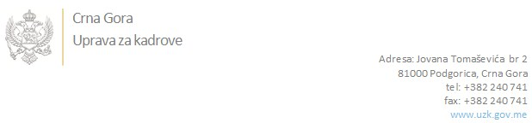

Br: 02/1-100/20-6269/2

Podgorica, 03. Decembar 2020. godine

U skladu sa članom 47 Zakona o državnim službenicima i namještenicima ("Službeni list CG", br. 2/18 i 34/19), a na osnovu Izvještaja o provjeri znanja, sposobnosti, kompetencija i vještina kandidata br. 02/1-100/20-6269/1 od 03.12.2020. godine, Uprava za kadrove utvrdila je

**LISTU ZA IZBOR KANDIDATA**

Po javnom oglasu br. 02/1-100/20-5286/2, objavljenom dana 28.10.2020. godine, za potrebe **Zavoda za zapošljavanje Crne Gore**, za radno mjesto:

**Savjetnik/ica III - za evidenciju i posredovanje pri zapošljavanju - Područna jedinica Berane - Biro rada Berane** - Izvršilaca: 1, na neodređeno vrijeme, VI nivo kvalifikacije obrazovanja, Fakultet iz oblasti društvenih nauka:

* **NELA KASTRATOVIĆ MARKOVIĆ - ostvareni broj bodova 19.47**
* **VESELIN DRAGOVIĆ - ostvareni broj bodova 18.58**
* **EMIR KRASNIĆ - ostvareni broj bodova 12.20**

Odluka o izboru kandidata donosi se u skladu sa članom 48 Zakona o državnim službenicima i namještenicima ("Službeni list CG", br. 2/18), i dostavlja Upravi za kadrove najkasnije u roku od deset dana od dana prijema liste za izbor kandidata.

**DIREKTORICA**

**Svetlana Vuković**

Dostavljeno:

- Zavodu za zapošljavanje Crne Gore

- a/a